（格式三～十二～二）特別準備提存收回計算表（二）
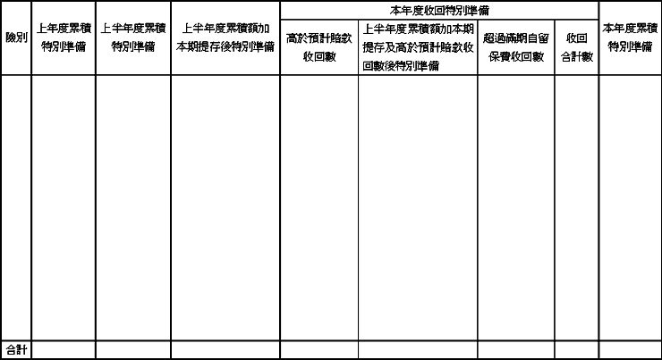
說明：依各險種分別列示。

